市政工程系团总支“喜迎二十大、永远
跟党走、奋进新征程”纪念五四运动
103周年特色活动

为激发广大青年学生青春活力，市政工程系团总支开展了“喜迎二十大、永远跟党走、奋进新征程”主题特色活动。
1、“助残在行动，青年有担当”主题团日活动
2022年5月15日是第三十二次全国助残日，为贯彻落实习近平新时代中国特色社会主义思想，弘扬社会主义核心价值观，弘扬北京冬奥冬残奥精神，着力保障和改善残疾人民生，更好地维护残疾人合法权益，营造关心关爱残疾人的浓厚社会氛围。市政工程系团总支开展了“助残在行动，青年有担当”主题团日系列活动。学生们通过录制视频教授常用手语、绘制手抄报、宣传助残日、帮助残疾人、关爱老人等方式表达了青年人在助残方面的担当与行动。活动后同学们写下了参加此次活动的感悟。
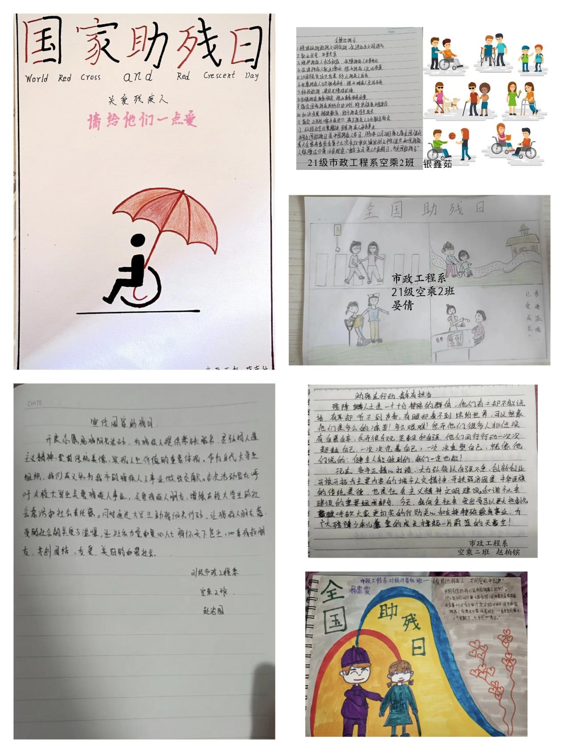
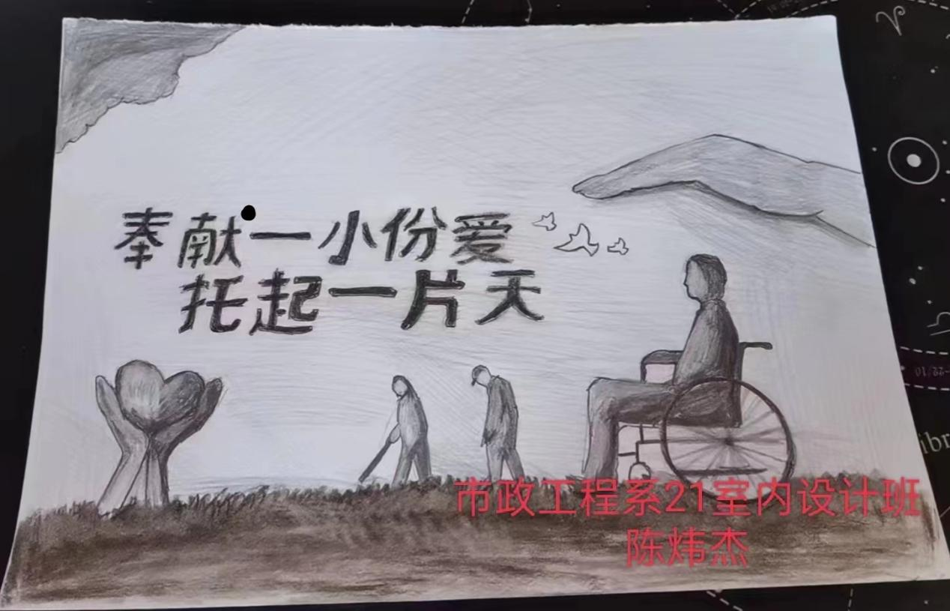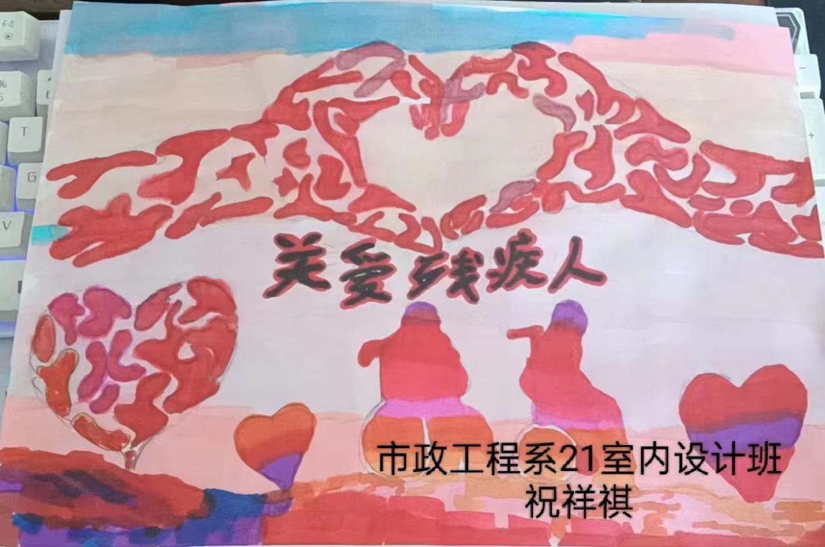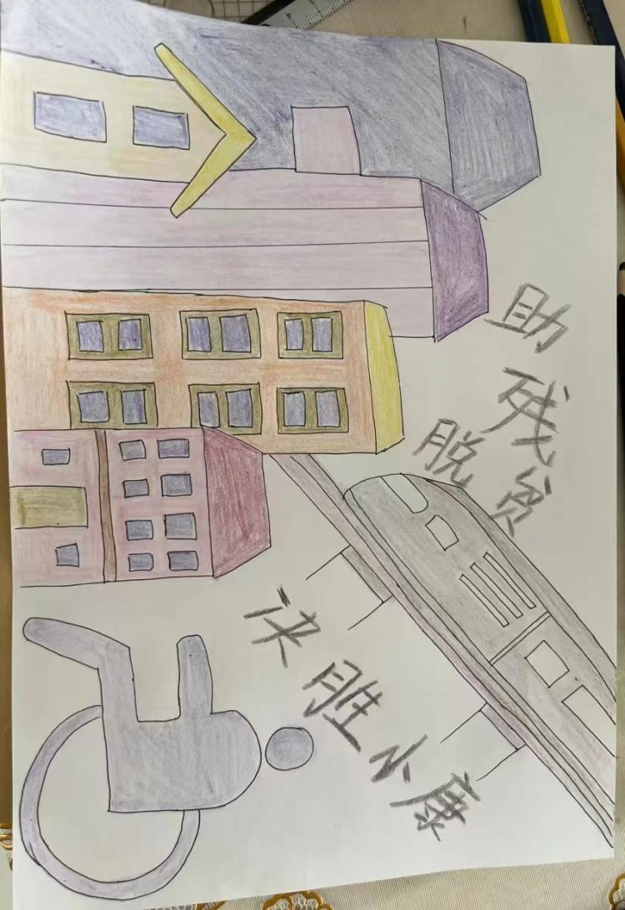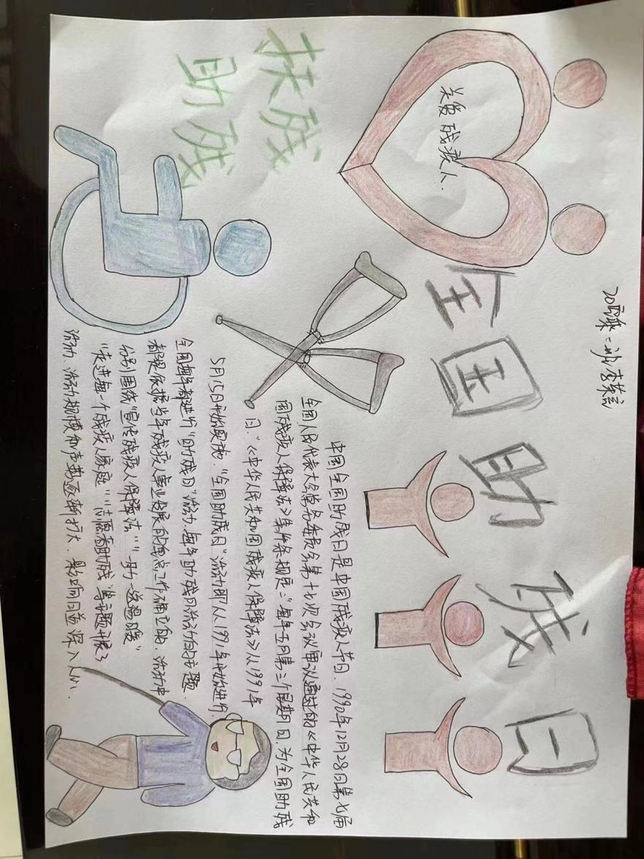
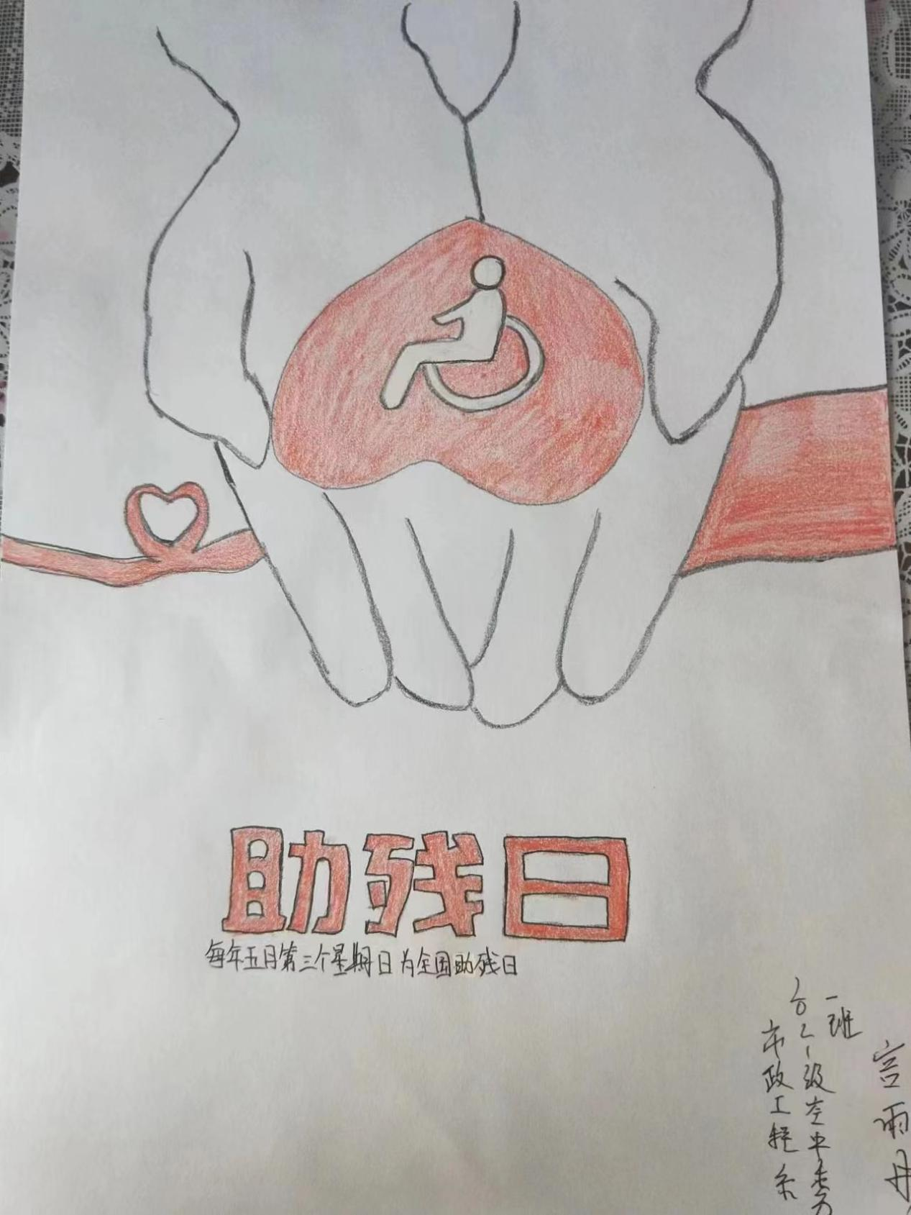2、“我向党表白”主题活动
为纪念五四运动103周年、喜迎二十大，市政工程系团总支开展了“我向党表白”主题活动。同学们通过给党写“情书”、书写赞美党的语句、绘制手抄报等方式表达了对伟大的中国共产党的崇敬之情。
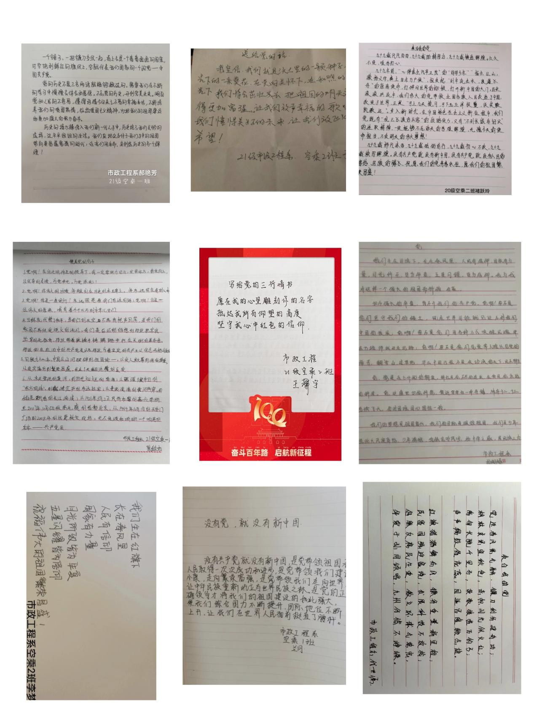
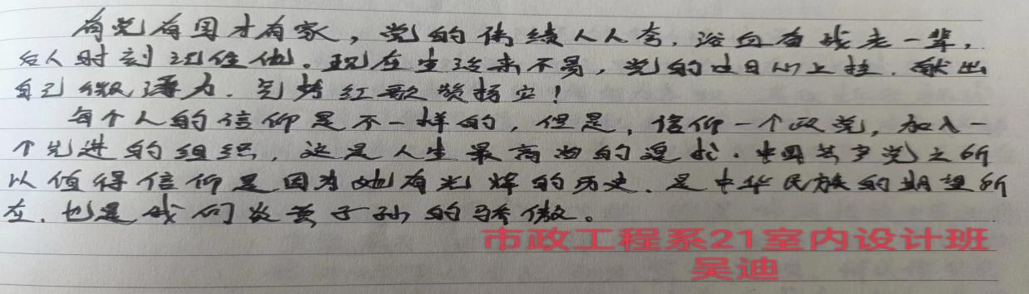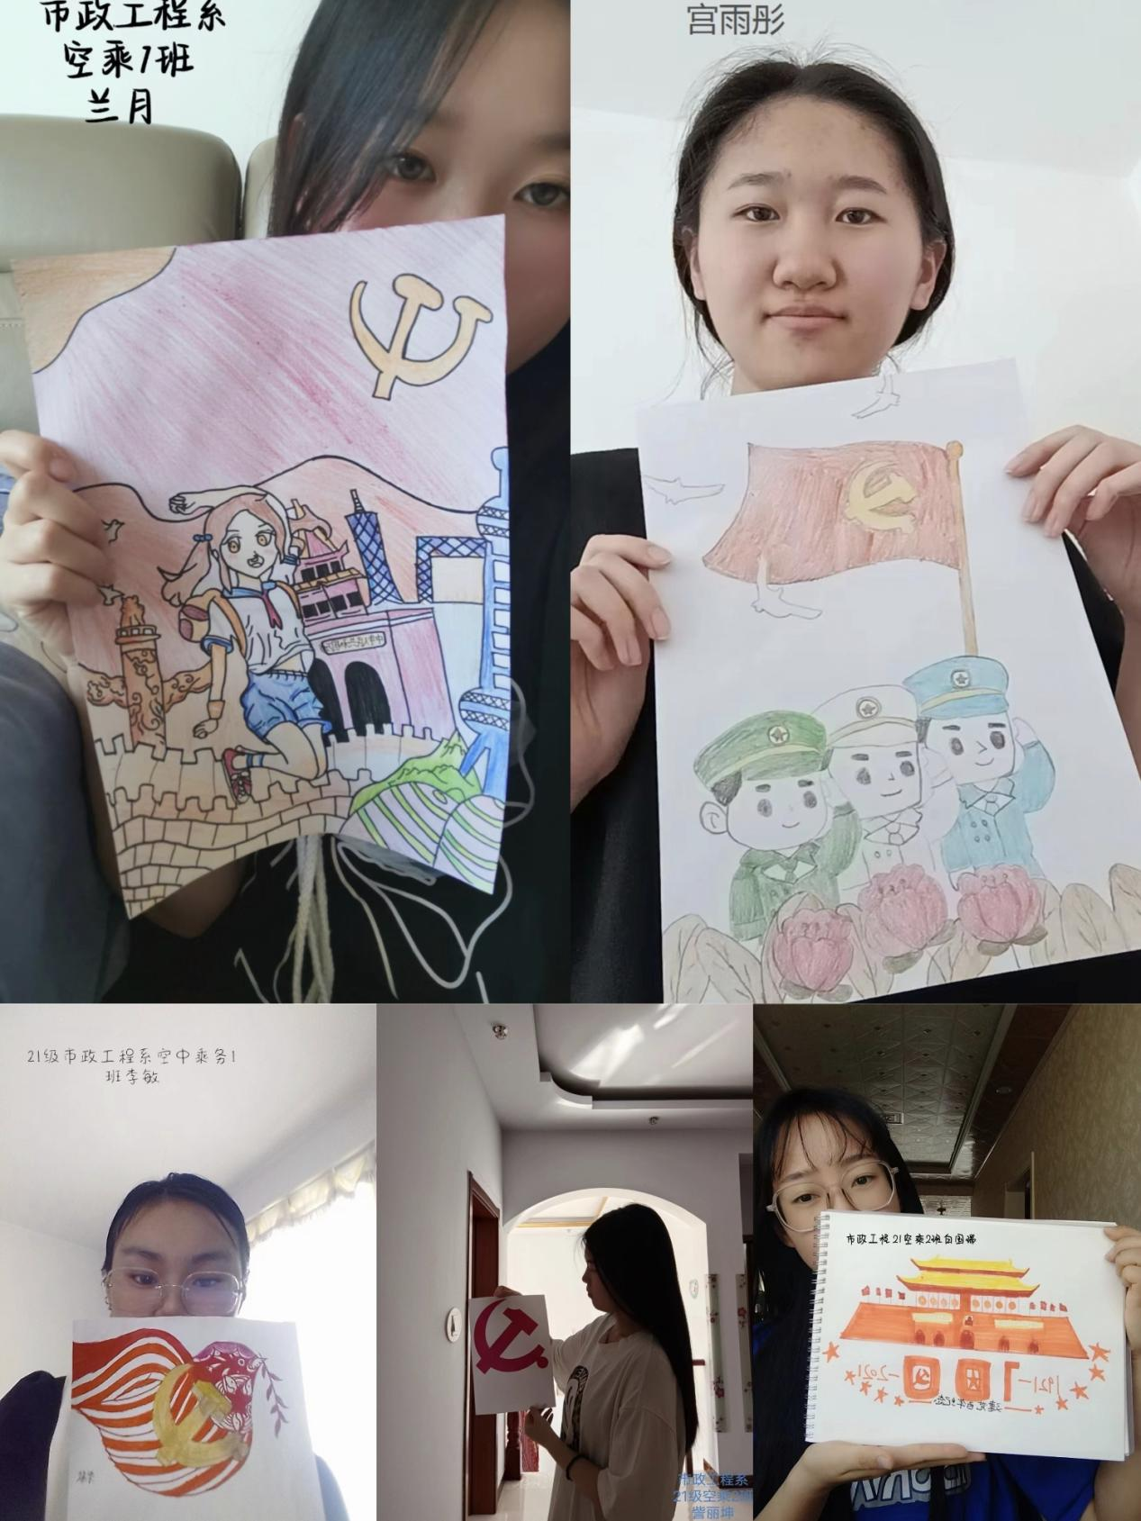

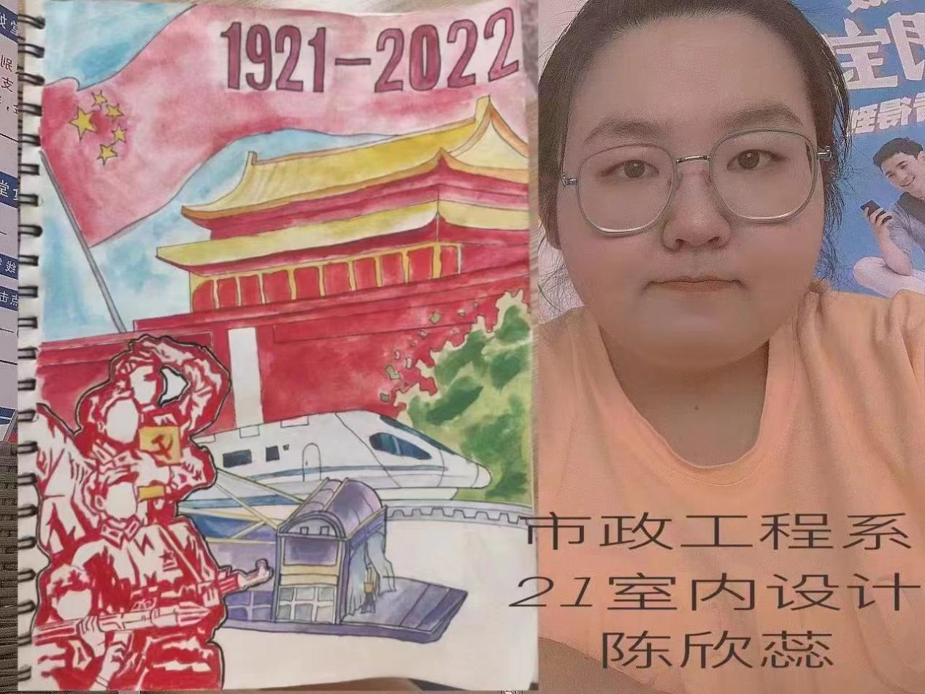
通过本次的主题特色活动，市政工程系的同学们深刻的了解到全国助残日的意义以及党的辉煌历程，使其更好的在青春的路上奋进前行，不负青春年华。
撰稿：市政工程系 李景奇
修改：市政工程系 谢桂丽

